Checklisten Projektleiter

Auftraggeber/in

Auftraggeber/in einfügen…

Projektleiter/in

Projektleiter/in einfügen…

Status

in Arbeit

Klassifizierung

Intern

Änderungsverzeichnis

|  |  |  |  |
| --- | --- | --- | --- |
| Datum | Version | Änderung | Autor/in |
| Datum… | 0.1 | Erste Version | Vorname Name… |
|  |  |  |  |
|  |  |  |  |

Hinweise zum HERMES-Dokument

Kantonsspezifisches HERMES Dokument (Inhalt angepasst) mit folgenden Änderungen:

* Die Checklisten Projektleiter ist eine Zusammenfassung aller Checklisten für die Projektleitenden gemäss HERMES Bund.
* Die Checkliste «Weiteres Vorgehen» wurde mit den weiteren Checklisten,   
  Kapitel 1, 3-8, ergänzt.
* Die Kapitel 2 und 8 wurden mit kantonsspezifischen Prüfpunkten erweitert.

Beschreibung

**IT Sicherheit**

Die Checkliste IT-Sicherheit beschreibt alle generellen und projektspezifischen Prüfpunkte und Kriterien, die für den Entscheid Schutzobjekt IT-Sicherheit des ISDS-Verantwortlichen benötigt werden.

**Weiteres Vorgehen**

Die Checkliste Weiteres Vorgehen beschreibt alle generellen und projektspezifischen Prüfpunkte und Kriterien, die für den Entscheid Weiteres Vorgehen notwendig sind.

**Produktkonzept**

Die Checkliste Produktkonzept beschreibt alle generellen und projektspezifischen Prüfpunkte und Kriterien, die für den Entscheid Produktkonzept notwendig sind

**Lösungsarchitektur**

Die Checkliste Lösungsarchitektur beschreibt generelle und projektspezifische Prüfpunkte und Kriterien, die für den Entscheid Lösungsarchitektur relevant sind.

**Produktkonzept**

Die Checkliste Produktkonzept beschreibt alle generellen und projektspezifischen Prüfpunkte und Kriterien, die für den Entscheid Produktkonzept notwendig sind

**Vorabnahme**

Die Checkliste Vorabnahme beschreibt alle generellen und projektspezifischen Prüfpunkte und Kriterien, die für den Entscheid Vorabnahme notwendig sind.

**Abnahme**

Die Checkliste Abnahme beschreibt generelle und projektspezifische Prüfpunkte und Kriterien, die für den Entscheid Abnahme relevant sind.

**Abnahme Migration**

Die Checkliste Abnahme Migration beschreibt generelle und projektspezifische Prüfpunkte und Kriterien, die für den Entscheid Abnahme Migration relevant sind.

**ISDS-Konzept**

Die Checkliste ISDS-Konzept beschreibt generelle und projektspezifische Prüfpunkte und Kriterien, die für den Entscheid ISDS-Konzept relevant sind.

Hinweise zur Anwendung des Dokumentes

Infotext ersichtlich über das ein- bzw. ausblenden der **(¶) Absatzmarke**.

Kursiver, grüner oder schwarzer Text im Dokument: Hinweise zur Verwendung oder Beispiele - entsprechend anzupassen oder zu löschen.

Die Vorlage ist barrierefrei aufbereitet.

Inhaltsverzeichnis

Checklisten Projektleiter 1

Änderungsverzeichnis 1

Hinweise zum HERMES-Dokument 1

Beschreibung 1

Hinweise zur Anwendung des Dokumentes 2

1 Schutzobjekt IKT Sicherheit (kantonsspezifisch) 4

2 Weiteres Vorgehen 6

3 Produktkonzept 9

4 Lösungsarchitektur 11

5 Vorabnahme 13

6 Abnahme 15

7 Abnahme Migration 17

8 ISDS-Konzept 19

Tabellenverzeichnis

Tabelle 1 Schutzobjekt IT-Sicherheit 4

Tabelle 2 Weiteres Vorgehen 7

Tabelle 3 Produktkonzept 9

Tabelle 4 Lösungsarchitektur 11

Tabelle 5 Vorabnahme 13

Tabelle 6 Abnahme 15

Tabelle 7 Abnahme Migration 17

Tabelle 8 ISDS-Konzept 19

# Schutzobjekt IKT Sicherheit (kantonsspezifisch)

|  |  |  |  |  |  |  |
| --- | --- | --- | --- | --- | --- | --- |
| Nr. | Ergebnis | Kriterium | | Bewertung | Verantwortlich | Datum |
| *01* | *Schutzbedarfsanalyse* | *Eine Schutzbedarfsanalyse mit ersten Erkenntnissen wurde durchgeführt und abgenommen* | | *ja* | *Peter Müller* | *15.06.2022* |
| *02* | *Rechtsgrundlagenanalyse* | *Eine Rechtsgrundlagenanalyse mit ersten Erkenntnissen wurde durchgeführt* | |  |  |  |
| *03* | *Anmeldung Schutzobjekt IKT-System* | *Die Anmeldung Schutzobjekt IKT-System ist durch den ISDS-Verantwortlichen erfolgt.* | |  |  |  |
| *04* | *Schutzbedarf Informationsarten* | *Schutzbedarf Informationsarten wurde erarbeitet und beim ISDS-Verantwortlichen eingereicht.* | |  |  |  |
| *05* |  |  | |  |  |  |
| *06* |  |  | |  |  |  |
| *07* |  |  | |  |  |  |
| **Projektspezifische Prüfpunkte** | |  |  |  |  |  |
| *P-01* |  |  | |  |  |  |
| *P-20* |  |  | |  |  |  |

Tabelle Schutzobjekt IT-Sicherheit

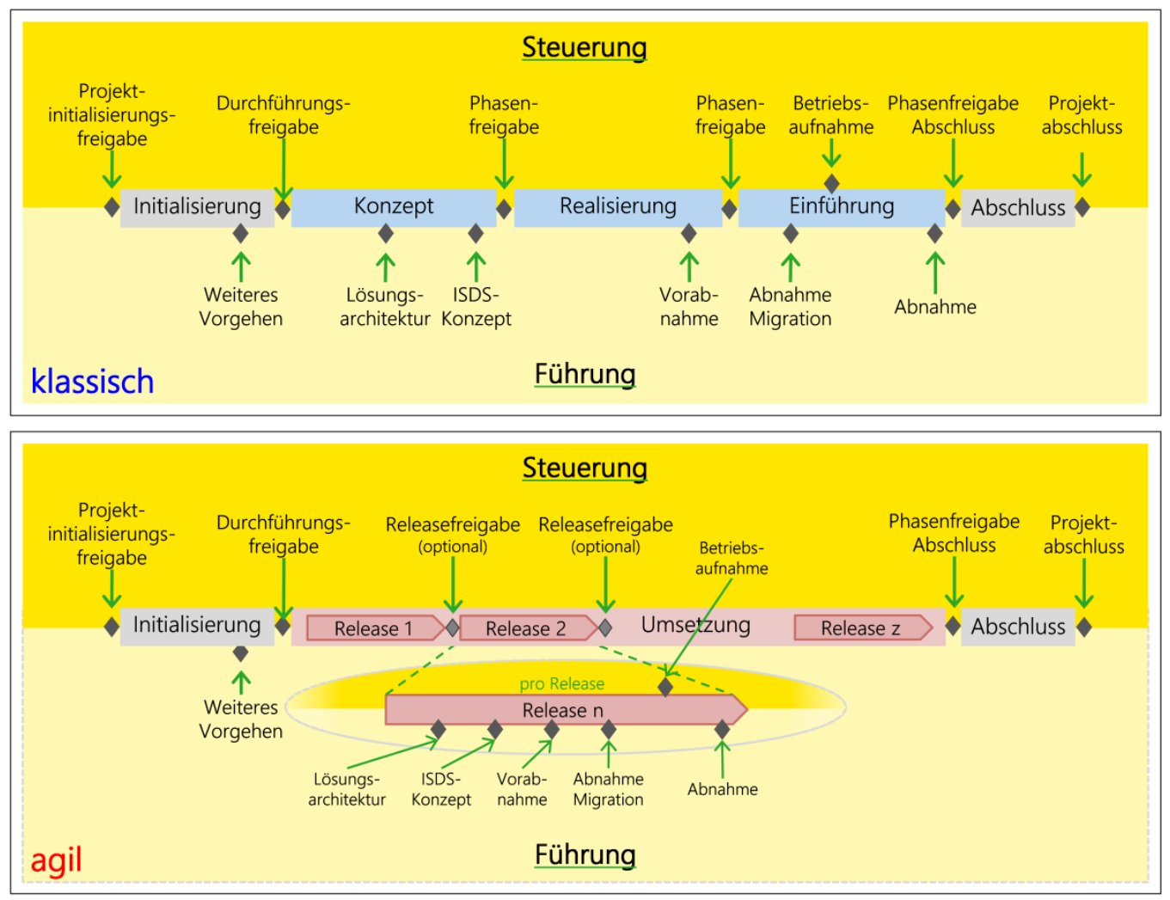

# Weiteres Vorgehen

|  |  |  |  |  |  |  |  |
| --- | --- | --- | --- | --- | --- | --- | --- |
| Nr. | Ergebnis | Kriterium | | | Bewertung | Verantwortlich | Datum |
| *01* | *Studie* | *Ziele und Rahmenbedingungen mit Auftraggeber und Stakeholdern abgestimmt?* | | | *ja* | *Peter Müller* | *15.06.2022* |
| *02* |  | *Bezug der Projektziele zu Strategie und Zielen der Stammorganisation gegeben und dokumentiert?* | | |  |  |  |
| *03* |  | *Anforderungen umfassend und so detailliert festgelegt, dass die Varianten beurteilt werden können?* | | |  |  |  |
| *04* |  | *Bewertungskriterien umfassend festgelegt?*   * *Berücksichtigen sie die Nachhaltigkeit?* * *Berücksichtigen sie die Risiken?* | | |  |  |  |
| *05* |  | *Stärken, Schwächen und deren Ursachen analysiert?* | | |  |  |  |
| *06* |  | *Alle relevanten Varianten umfassend analysiert?* | | |  |  |  |
| *07* |  | *Varianten nachvollziehbar bewertet?* | | |  |  |  |
| *08* |  | *Machbarkeit der favorisierten Lösungsvariante organisatorisch, finanziell, wirtschaftlich, technisch und politisch gegeben?* | | |  |  |  |
| *09* | *Rechtsgrundlagenanalyse* | *Rechtsgrundlagenanalyse mit dem Rechtsdienst oder einer entsprechenden Stelle abgestimmt und Ergebnis in der Studie berücksichtigt?* | | |  |  |  |
| *10* | *Schutzbedarfsanalyse* | *Schutzbedarfsanalyse durchgeführt und Ergebnis in der Studie berücksichtigt?* | | |  |  |  |
| *11* | *Beschaffungsanalyse* | *Beschaffungsanalyse mit Beschaffungsstelle oder einer entsprechenden Stelle abgestimmt und Ergebnis in der Studie berücksichtigt?* | | |  |  |  |
| *12* | *Entscheid* | *Entscheid mit Auftraggebern und Stakeholdern abgestimmt?* | | |  |  |  |
| **Projektspezifische Prüfpunkte** | |  | |  |  |  |  |
| *P-01* |  |  | | |  |  |  |
| *P-02* |  |  | | |  |  |  |
| *P-03* |  |  | | |  |  |  |
| **Kantonsspezifische Prüfpunkte** | | |  |  |  |  |  |
| *K-01* | *Datenschutzfolgeabschätzung* | *Datenschutzfolgeabschätzung durchgeführt und Entscheid über eine mögliche Einreichung des Projekts zur Vorabkontrolle beim Datenschützer des Kantons Zürich-DSB erfolgt? (siehe Dokument DSFA)* | | | *ja* | *Peter Müller* | *15.06.2022* |
| *K-02* | *Change Management* | *Kantonale Change Management Aspekte sind berücksichtigt. Bedarfsanalyse und weiterführende Hilfestellungen siehe ZHub Seite* [*Kantonales Change Management*](https://ktzuerich.sharepoint.com/sites/zh-vorgabenundfachwissen/SitePages/Kantonales-Change-Management.aspx) | | |  |  |  |
| *K-03* | *Meilenstein IKT Sicherheit* | *Nach Durchführung der Studie und gewählter Variante für weiteres Vorgehen, werden Schutzbedarfsanalyse und Rechtsgrundlagenanalyse durch ISDS-Verantwortlichen nochmals überprüft* | | |  |  |  |
| *K-04* | *Meilenstein Datenschutz* | *Vorabkontrolle durch Datenschützer des Kantons Zürich DSB ist abgeschlossen und Input liegt vor* | | |  |  |  |
| *K-05* | *Freigabe OIS/SDI* | *Operative Informatiksteuerung (OIS) resp. Steuerung Digitale Verwaltung und IKT (SDI) ist informiert und die Freigabe (inkl. allfälliger Auflagen) liegt vor* | | |  |  |  |

Tabelle Weiteres Vorgehen



# Produktkonzept

|  |  |  |  |  |  |  |
| --- | --- | --- | --- | --- | --- | --- |
| Nr. | Ergebnis | Kriterium | | Bewertung | Verantwortlich | Datum |
| *01* | *Lösungsanforderungen* | *Anforderungen entlang von Anforderungskategorien dokumentiert und priorisiert?* | | *ja* | *Peter Müller* | *15.06.2022* |
| *02* |  | *Anforderungen vollständig und so detailliert dokumentiert, dass sie als Grundlage für die Erarbeitung des Produktkonzepts genügen?* | |  |  |  |
| *03* | *Produktkonzept* | *Konzept des Produkts mit seinen Modellen beschrieben mit z.B. Geschäftsprozessmodell, Funktionsmodell / Servicemodell, Datenarchitektur / Datenmodell?* | |  |  |  |
| *04* |  | *Produkt mit seinen Lösungskomponenten beschrieben?* | |  |  |  |
| *05* |  | *Ggfs. Sicherheitsarchitektur beschrieben?* | |  |  |  |
| *06* |  | *Anforderungen den Produktkomponenten zugeordnet und Anforderungserfüllung bewertet?* | |  |  |  |
| *07* |  | *Produktvarianten beurteilt?* | |  |  |  |
| *08* |  | *Lösungsarchitektur durch die zuständige Controlling- und Vorgabestelle geprüft und Stellungnahmen eingeholt?* | |  |  |  |
| **Projektspezifische Prüfpunkte** | |  |  |  |  |  |
| *P-01* |  |  | |  |  |  |
| *P-02* |  |  | |  |  |  |

Tabelle Produktkonzept



# Lösungsarchitektur

|  |  |  |  |  |  |  |
| --- | --- | --- | --- | --- | --- | --- |
| Nr. | Ergebnis | Kriterium | | Bewertung | Verantwortlich | Datum |
| *01* | *Lösungsanforderungen* | *Anforderungen entlang von Anforderungskategorien dokumentiert und priorisiert?* | | *ja* | *Peter Müller* | *15.06.2022* |
| *02* | *Organisationsanforderungen* | *Anforderungen entlang von Anforderungskategorien dokumentiert und priorisiert?* | |  |  |  |
| *03* | *Lösungsanforderungen, Organisationsanforderungen* | *Anforderungen vollständig und so detailliert dokumentiert, dass sie als Grundlage für die Erarbeitung der Lösungsarchitektur und der Detail­spezifikation genügen?* | |  |  |  |
| *04* | *Lösungsarchitektur* | *Architektur der Lösung mit seinen Modellen beschrieben mit z.B. Geschäftsprozessmodell, Funktionsmodell / Servicemodell, Datenarchitektur / Datenmodell?* | |  |  |  |
| *05* | *Lösungsarchitektur* | *Design der Lösung mit seinen Lösungskomponenten beschrieben?* | |  |  |  |
| *06* | *Lösungsarchitektur* | *Falls relevant, Sicherheitsarchitektur beschrieben?* | |  |  |  |
| *07* | *Lösungsarchitektur* | *Anforderungen den Lösungskomponenten zugeordnet und Anforderungserfüllung bewertet?* | |  |  |  |
| *08* | *Lösungsarchitektur* | *Architekturvarianten beurteilt?* | |  |  |  |
| *09* | *Integrationskonzept* | *Integrationsobjekte, -umgebungen und Schnittstellen, dokumentiert?* | |  |  |  |
| *10* | *Integrationskonzept* | *Integrationsvorgehen mit Massnahmen, dokumentiert?* | |  |  |  |
| *11* | *Integrationskonzept* | *Integrationsorganisation, Transportkonzept und Transprozesse dokumentiert?* | |  |  |  |
| *12* | *Integrationskonzept* | *Lösungsarchitektur durch die zuständige Controlling- und Vorgabestelle geprüft und Stellungnahmen eingeholt?* | |  |  |  |
| **Projektspezifische Prüfpunkte** | |  |  |  |  |  |
| *P-01* |  |  | |  |  |  |

Tabelle Lösungsarchitektur



# Vorabnahme

|  |  |  |  |  |  |  |
| --- | --- | --- | --- | --- | --- | --- |
| Nr. | Ergebnis | Kriterium | | Bewertung | Verantwortlich | Datum |
| *01* | *Beschreibungen der Organisation* | *Organisation gemäss Geschäftsmodell-, Organisations- sowie Prozessbeschreibung umgesetzt und bereit für Aktivierung?* | | *ja* | *Peter Müller* | *15.06.2022* |
| *02* | *Einführungsmassnahmen* | *Einführungsmassnahmen realisiert und bereit für Durchführung?* | |  |  |  |
| *03* | *Schnittstellen* | *Schnittstellen realisiert sowie Integrations- und Installationsanleitung vorliegend und bereit für System/Schnittstellenaktivierung?* | |  |  |  |
| *04* | *Produkt* | *Produkt entwickelt und angepasst und Anwendungshandbuch vorhanden?* | |  |  |  |
| *05* | *Betrieb* | *Betriebsinfrastruktur und die Betriebsorganisation realisiert sowie Betriebshandbuch vorliegend und bereit für Betriebsaktivierung?* | |  |  |  |
| *06* | *Migration* | *Migrationsverfahren realisiert und bereit für Migrationsdurchführung?* | |  |  |  |
| *07* | *ISDS-Konzept* | *ISDS-Massnahmen realisiert und bereit für ISDS-Konzept Überführung?* | |  |  |  |
| *08* | *Testprotokoll* | *Keine abnahmeverhindernde Testergebnisse vorhanden?* | |  |  |  |
| *09* | *Abnahmeprotokoll* | *Mängel ausgewiesen?* | |  |  |  |
| *10* |  | *Massnahmen mit Terminen und Verantwortlichkeit für die Mängelbehebung festgelegt?* | |  |  |  |
| *11* |  | *Verantwortliche für die Nutzung des Systems / Produkts in Tests und Abnahme einbezogen?* | |  |  |  |
| **Projektspezifische Prüfpunkte** | |  |  |  |  |  |
| *P-01* |  |  | |  |  |  |
| *P-02* |  |  | |  |  |  |

Tabelle Vorabnahme



# Abnahme

|  |  |  |  |  |  |  |
| --- | --- | --- | --- | --- | --- | --- |
| Nr. | Ergebnis | Kriterium | | Bewertung | Verantwortlich | Datum |
| *01* | *Organisation aktiviert* | *Wurde die Organisation aktiviert (wird gem. dieser gearbeitet)?* | | *ja* | *Peter Müller* | *15.06.2022* |
| *02* | *Einführungsmassnahmen durchgeführt* | *Wurden die Einführungsmassnahmen erfolgreich durchgeführt?* | |  |  |  |
| *03* | *Produkt aktiviert* | *Wurde das Produkt aktiviert (wird es genutzt)?* | |  |  |  |
| *04* | *System aktiviert* | *Wurde das System aktiviert (wird des genutzt)?* | |  |  |  |
| *05* | *Abnahmeprotokoll* | *Mängel mit den Mängelklassen ausgewiesen?* | |  |  |  |
| *06* | *Abnahmeprotokoll* | *Massnahmen mit Terminen und Verantwortlichkeit für die Mängelbehebung festgelegt?* | |  |  |  |
| *07* | *Abnahmeprotokoll* | *Verantwortliche für die Nutzung des Systems / Produkts in Tests und Abnahme einbezogen?* | |  |  |  |
| **Projektspezifische Prüfpunkte** | |  |  |  |  |  |
| *P-01* |  |  | |  |  |  |
| *P-02* |  |  | |  |  |  |

Tabelle Abnahme



# Abnahme Migration

|  |  |  |  |  |  |  |
| --- | --- | --- | --- | --- | --- | --- |
| Nr. | Ergebnis | Kriterium | | Bewertung | Verantwortlich | Datum |
| *01* | *Testprotokoll* | *Keine abnahmeverhindernden Testergebnisse vorhanden?* | | *ja* | *Peter Müller* | *15.06.2022* |
| *02* | *Abnahmeprotokoll* | *Mängel ausgewiesen?* | |  |  |  |
| *03* | *Abnahmeprotokoll* | *Massnahmen mit Terminen und Verantwortlichkeit für die Mängelbehebung festgelegt?* | |  |  |  |
| *04* | *Abnahmeprotokoll* | *Verantwortliche für die Nutzung des Systems / Produkts in Tests und Abnahme einbezogen?* | |  |  |  |
| *05* | *Abnahmeprotokoll* | *Stellungnahmen von den zuständigen Stellen vorliegend?* | |  |  |  |
| *06* | *Bei positivem Entscheid* | *Formeller Entscheid Abnahme Migration getroffen?* | |  |  |  |
| *07* | *Bei positivem Entscheid* | *Migration formal abgeschlossen und nachvollziehbar protokolliert?* | |  |  |  |
| *08* | *Bei positivem Entscheid* | *System freigegeben?* | |  |  |  |
| **Projektspezifische Prüfpunkte** | |  |  |  |  |  |
| *P-01* |  |  | |  |  |  |
| *P-02* |  |  | |  |  |  |

Tabelle Abnahme Migration



# ISDS-Konzept

|  |  |  |  |  |  |  |  |  |
| --- | --- | --- | --- | --- | --- | --- | --- | --- |
| Nr. | Ergebnis | Kriterium | | | | Bewertung | Verantwortlich | Datum |
| *01* | *ISDS-Konzept* | *Risikoanalyse und Risikoabdeckung projektspezifisch ausgearbeitet?* | | | | *ja* | *Peter Müller* | *15.06.2022* |
| *02* | *ISDS-Konzept* | *Bedarf bezüglich Notfallkonzept und Bearbeitungsreglement geklärt?* | | | |  |  |  |
| *03* | *ISDS-Konzept* | *Restrisiken ausgewiesen und durch den Auftraggeber zur Kenntnis genommen?* | | | |  |  |  |
| *04* | *ISDS-Konzept* | *ISDS-Konzept durch die Controlling- und Vorgabestellen geprüft und keine kritischen Befunde vorhanden?* | | | |  |  |  |
| *05* | *ISDS-Konzept* | *Schutzmassnahmen und Restrisiken dem Auftraggeber zur Kenntnis gebracht?* | | | |  |  |  |
| **Projektspezifische Prüfpunkte** | |  | |  | |  |  |  |
| *P-01* |  |  | | | |  |  |  |
| *P-02* |  |  | | | |  |  |  |
| **Kantonsspezifische Prüfpunkte** | | |  | |  |  |  |  |
| *K-01* | *ISDS-Risikoanalyse* | *ISDS-Risikoanalyse durch die Controlling- und Vorgabestellen geprüft und keine kritischen Befunde vorhanden?* | | | |  |  |  |

Tabelle ISDS-Konzept

